跡津川断層トレース近傍におけるVLF-MT探査
S10-08191608-0767A
：雁行状断層破砕帯の可能性
○山下太¹・久保篤規¹・浦泰宏²・山本卓²・岩崎博史²・ハスバートル³
・酒井英男²・竹内章²・水落幸広⁴・松田達生¹・小村健太朗¹
¹防災科研，²富山大理，³（株）三和ボーリング，⁴（株）住鉱コンサルタント
VLF-MT survey in the vicinity of the Atotsugawa Fault trace:
Possibility of the echelon structure in the fault fracture zone
○Futoshi Yamashita¹, Atsuki Kubo¹, Yasuhiro Ura², Taku Yamamoto²,
Hiroshi Iwasaki², Hasbaator³, Hideo Sakai², Akira Takeuchi²,
Yukihiro Mizuochi⁴, Tatsuo Matsuda¹, and Kentaro Omura¹
¹NIED, ²Faculty of Science, Toyama Univ., ³Sanwa Boring Co., Ltd. ⁴Sumiko Consultants Co., Ltd.
１．はじめに
平成15年に防災科研によって，跡津川断層のクリープ域と解釈される地域でボーリング掘削がおこなわれ，断層粘土を含む岩石試料が数多く採取された．一方，この掘削点近傍の跡津川の川岸では，跡津川断層の走向(~N60°E)とは異なる走向(N30°E－N47°E)をもつ断層露頭が複数発見されている．露頭および孔内で観察される断層すべり面の傾斜はともに高傾斜であり，それらが同一のものであるか，あるいはこの地域では，垂直に近い傾斜を持つ雁行した断層破砕帯が複数存在していることを示唆している．今回われわれは，そのような雁行状の破砕帯の可能性を確認し，ボーリングから得られた破砕度の高い岩石との関連を調べるため，VLF-MT法による比抵抗構造探査をおこなった．
２．VLF-MT探査
VLF-MT法とは，宮崎県えびの市から放射される単一周波数（22.2 kHz）の電磁波を利用したMT法の一種であり，探査深度（100 Ωmの比抵抗媒質で表皮深度が約35 m）が固定される反面，測定が簡便という利点がある．今回は断層破砕帯内の小さな構造と，周囲の岩盤を含んだ大きな構造とを見るために，およそ150 m四方の領域を複数の測線で探査した．図1には掘削点と断層露頭，すべり面の走向の延長線，および測線沿いに特徴的な比抵抗変化が見られた二つの測線（AB2，AB3）を示している．なお1点で測定した見かけ比抵抗の標準偏差はおよそ3%であった．
３．探査結果
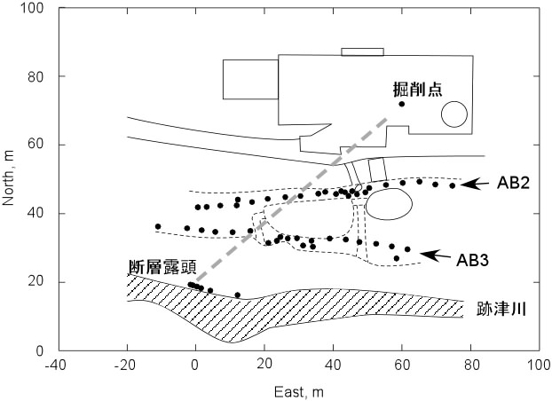
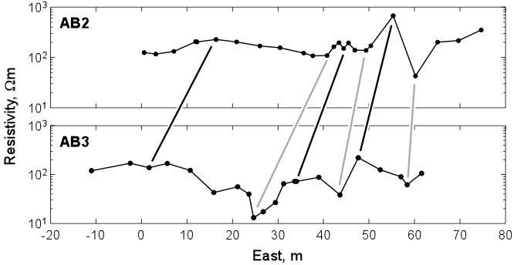
探査の結果，二つの測線で互いに類似した比抵抗のパターンが見つかった（図2）．これらが同一のものに起因していると仮定してそれらを結ぶと，それらの走向は断層露頭でのすべり面の走向と一致していることが明らかとなった（N34°E±20°）．より大規模な構造としては，川から遠ざかるにつれて比抵抗が高くなる傾向にあり，図1に示す領域の北側と南側での比抵抗はさらに高い．したがって川（もしくはその北岸）での破砕度が最も高いことが推測される．AB2，AB3測線での比抵抗のレベルが異なるのも，そのような破砕度と含水量の違いとに起因していると考えられる．以上より，今回発見された相対的な高／低比抵抗の帯は，断層の破砕帯内部に存在する（あるいは破砕帯を形成している）雁行状の構造と考えられる．このような構造は跡津川断層の活動を特徴づけている可能性もあり，今後は断層露頭での断層粘土の化学・年代分析や，さらに古地磁気学的な分析もおこなって，多角的にその成因・特徴を調査していく予定である．
図１．VLF-MT探査測線（AB2, AB3），断層露頭および掘削点の位置関係
図２．AB2およびAB3測線沿いの比抵抗分布図．

